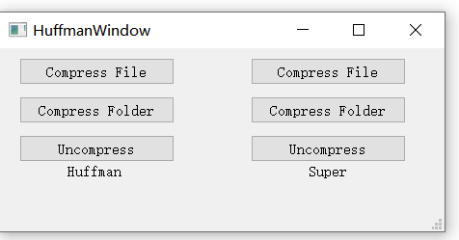

实现了：

基于Huffman的单文件压缩

扩展：

对目录结构的压缩

改进的压缩算法（效果非常显著）

Huffman压缩单文件：

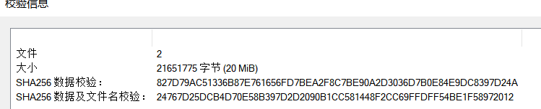

对解压后的文件进行校验，完全一致

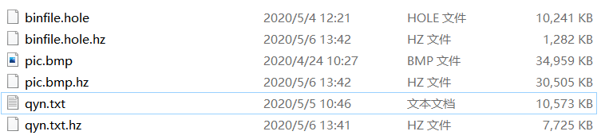

改进的算法压缩（后缀名为.lzw）：

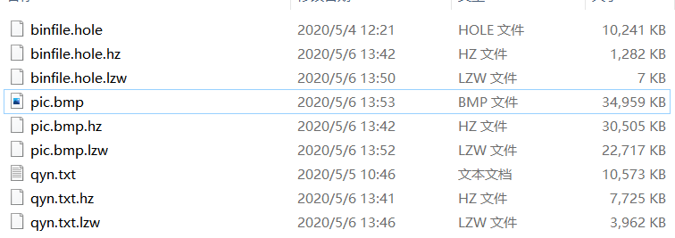

再次校验，文件内容无误

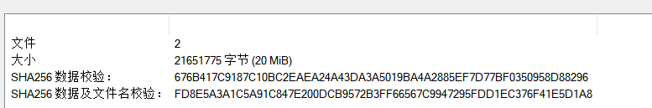

LZW压缩算法的简要步骤：

dict.init(size:256)

prefix.clear()

b=input.next

if(dict.exist(prefix+B))

prefix=prefix+b

else

dict.add(prefix+b)

write(prefix.idx,result)

prefix=b

if(!input.empty)

goto b.input.next

else write(prefix.idx,result)